中国国际商会天津商会

关于邀请企业参加2024年全球贸易投资促进峰会的函
各会员单位：
2024年全球贸易投资促进峰会将于5月13日在北京开幕，此次峰会以“互信与合作：变局中的选择”为主题，党和国家领导人将在峰会开幕式发表致辞。重要国际组织和经济机构负责人、全球贸促机构和商协会代表、知名企业家和专家学者将围绕深化产业链供应链国际合作、共享中国式现代化机遇、人工智能赋能经济社会发展、促进中美经贸交流与合作等议题进行深入研讨，会议有关事项通知如下：
一、会议安排：
1.时间：2024年5月13日（周一） 15:00—18:10
2.地点：ZOOM线上会议室
3.内容：开幕式、全体会议和 3个平行论坛，议程详情请见附件。
二、参会报名
诚挚邀请会员单位积极参加此次会议，请有意向的会员单位扫描下方二维码报名，报名后按时登录会议室参加会议。ZOOM会议室信息如下，可任选一间登录：
会议室1：
https://us06web.zoom.us/j/81059264914?pwd=I2juqWAKFb9rys5Kq3GyCPiKhQyVxk.1
会议号: 810 5926 4914
密码: 584137
会议室2：
https://zoom.us/j/95537527703?pwd=N2tCU1kzeng2TDBDR3RPUzlnUTRDQT09
会议号: 955 3752 7703
密码: 277108
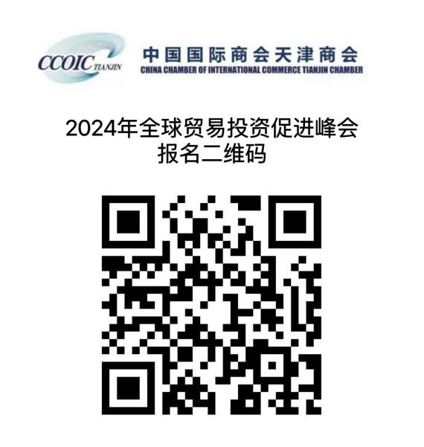
如有疑问，欢迎联系天津国际商会秘书处咨询。
联系人：洪烨，63082522、13920097392（同微信）。

附件: 会议议程安排

天津国际商会秘书处
2024年5月10日

附件：
2024年全球贸易投资促进峰会议程

15:00-16:00 开幕式（芳华厅）
——中国贸促会会长任鸿斌主持并致开场白
——党和国家领导人致辞
——新开发银行行长罗塞芙（Dilma Rousseff）致辞
——国际标准化组织主席曹诚焕（Sung Hwan Cho）致辞
——中国法国工商会会长贺明（Rémi Paul）发言
——国家能源投资集团有限责任公司董事长刘国跃发言
——中国贸促会会长任鸿斌发言并发布《2024 年全
球贸易投资促进峰会北京倡议》

16:00-17:00 全体会议：打通供应链，打造共赢链（芳华厅）
主持人：中央广播电视总台-CGTN 主持人田薇
研讨嘉宾：
——中国贸促会会长任鸿斌
——联合国驻华协调员常启德（Siddharth Chatterjee）
——中国英国商会主席朱利安（Julian Fisher）
——中国意大利商会会长罗仁舟（Lorenzo Riccardi）
——中国澳大利亚商会会长冯栢文（Vaughn Barber）
——中国马来西亚商会会长罗维坚（Loh Wee Keng）

17:10-18:10 平行论坛
平行论坛一：共享中国式现代化机遇，共建更加美好的世界
（芳华厅）
主持人：中国国际商会秘书长孙晓
研讨嘉宾：
——中国贸促会副会长李庆霜
——世界贸易中心协会理事会执行委员会主席埃里森-
怀特（Ed Allison-Wright）
——马来西亚创投资本管理局主席、征阳集团执行主席
丹斯里拿督戴良业（Tan Sri Datuk Ter Leong Yap）
——土耳其对外经济关系委员会土耳其-中国商务理事
会主席科尔汉∙库尔多鲁（Korhan Kurdoglu）
——中国日本商会副会长小野寺修（Osamu Onodera）
——澳门贸易投资促进局行政管理委员会主席余雨生
——书赞桉诺亚洲区业务管理总裁马欣荣（Pablo
Machado）
——普华永道中国市场主管合伙人梁伟坚
——中国铁建股份有限公司总裁王立新

平行论坛二：汇聚工商界力量，让“旧金山愿景”成为“实景”
（牡丹厅 A）
主持人：中央广播电视总台韩鹏
研讨嘉宾：
——中国贸促会副会长张少刚
——美中贸易全国委员会中国区高级副会长范诺亚
（Noah Fraser）
——沃尔玛全球政府事务副总裁刘墨翰（John Lenhart）
——特斯拉公司副总裁陶琳
——嘉吉大中华区副总裁刘畅
——通用电气医疗中国董事总经理徐俊
——戴德梁行环球董事、大中华区首席执行官赵锦权
——晶澳科技执行总裁杨爱青

平行论坛三：点燃人工智能引擎，赋能经济社会发展
（牡丹厅 C）
主持人：人工智能场景化应用与智能系统测评工信部重点实验室
主任胡国栋
研讨嘉宾：
——中国贸促会副会长陈建安
——IBM 副总裁、大中华区首席技术官谢东
——高通公司全球副总裁夏权
——思爱普全球副总裁裴金林
——东方电气集团总经理张彦军
——科大讯飞股份有限公司副总裁任萍萍
——中兴通讯股份有限公司首席发展官崔丽
——北京智谱华章科技有限公司副总裁林超婷

